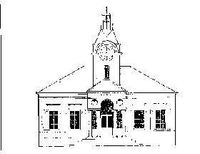
Mairie
Place Fortier
41100 Villiers-sur-Loir
02 54 72 90 83
mairie@villierssurloir.fr
École Louis GATIEN
41100 Villiers-sur-Loir
02 54 72 91 34 SUR-LOIR

Mesures additives au plan de dé-confinement conjoint
entre l’école et la mairie

∞ ∞ ∞

Ces mesures seront applicables à compter du lundi 2 juin 2020.

Afin de répondre à la demande des parents dont la profession nécessite un travail en présentiel

L’accueil des enfants prioritaires sera assuré au sein de l’école Louis Gatien entre 8 h 35 et 16 h 30, les lundis, mardis, jeudis et vendredis et de 8 h 35 à 12 h 30, le mercredi.
Les enseignants prendront en charge les enfants sur le temps scolaire, à savoir :
- De 8 h 35 à 12 h 30 du lundi au vendredi
- De 13h50 à 16 h 30 le mardi et le jeudi
- De 15 h 20 à 16 h 30 le lundi et le vendredi

La pause méridienne et les débuts d’après-midi du lundi et vendredi jusqu’à 15 h 20 seront gérés par la commune. Deux agents assureront la surveillance des enfants.

Les familles devront fournir un pique-nique pour le midi. Le pique-nique sera conservé dans le sac de classe des enfants.

Les enfants déjeuneront :
- soit dans la cour,
- soit sous le préau avec tables et chaises
- et/ou sur le terrain engazonné.

Les agents veilleront au respect des gestes barrières.

Il n’y aura pas de sieste pour les enfants de petite section.

La directrice de l’école, Le Maire,

Marjorie RANDUINEAU Jean-Yves MÉNARD

